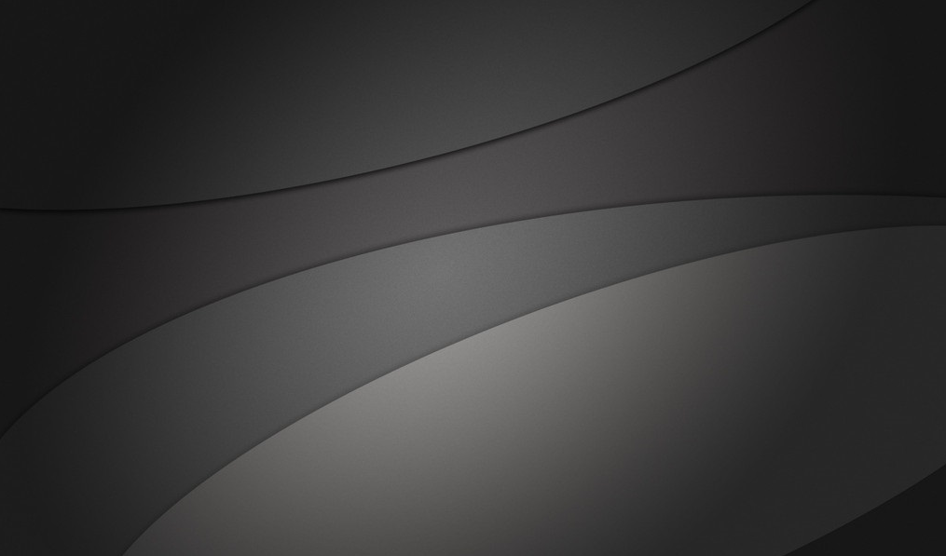

**成 都 信 息 工 程 大 学**

**《人 机 交 互 技 术》**

**视 觉 设 计 报 告**

**成都信息工程大学软件工程学院**

**2017 年 4 月 22 日**

**考 核 内 容**

团队成员1评价表：

|  |  |  |  |  |  |  |  |  |  |  |  |
| --- | --- | --- | --- | --- | --- | --- | --- | --- | --- | --- | --- |
| 基本信息 | | | | | | | | | | | |
| 学生姓名 | | 刘玲 | 学生班级 | | 软工144班 | | | 学生学号 | | 2014081131 | |
| 原型名称 | | 绘梦app | | | | | | | | | |
| 承担工作 | | 参与项目设计，完成6页高保真原型制作，完成视觉设计详细设计报告 | | | | | | | | | |
| 教师评价 | | | | | | | | | | | |
| 序号 | 评价内容（大项） | | | 评价内容（小项） | | | | | 所占分值 | | 得分 |
| 1 | 实验态度 | | | 出勤情况 | | | | | 10 | |  |
| 工作态度 | | | | | 10 | |  |
| 2 | 成果质量 | | | 工作量 | | | | | 20 | |  |
| 设计效果 | | | 色彩搭配 | | 20 | |  |
| 布局设计 | | 10 | |  |
| 文本设计 | | 10 | |  |
| 原型整体美观度 | | | | | 10 | |  |
| 报告撰写质量 | | | | | 10 | |  |
| 合 计 | | | | | | | | | 100 | |  |
| 特殊加分 |  | | | | | 指导教师签字： | | | | | |
| 说明 | 100～90 优；90～80 良；80～70 中；70～60及格；60～0 不及格 | | | | | | | | | | |

团队成员2评价表：

|  |  |  |  |  |  |  |  |  |  |  |  |
| --- | --- | --- | --- | --- | --- | --- | --- | --- | --- | --- | --- |
| 基本信息 | | | | | | | | | | | |
| 学生姓名 | | 路双宁 | 学生班级 | | 软工144 | | | 学生学号 | | 2014081152 | |
| 原型名称 | | 绘梦app | | | | | | | | | |
| 承担工作 | | 参与项目设计，统一筹划并分工安排工作，掌握进度，完成3页高保真原型制作和可用性评估报告，交互设计报告的书写 | | | | | | | | | |
| 教师评价 | | | | | | | | | | | |
| 序号 | 评价内容（大项） | | | 评价内容（小项） | | | | | 所占分值 | | 得分 |
| 1 | 实验态度 | | | 出勤情况 | | | | | 10 | |  |
| 工作态度 | | | | | 10 | |  |
| 2 | 成果质量 | | | 工作量 | | | | | 20 | |  |
| 设计效果 | | | 色彩搭配 | | 20 | |  |
| 布局设计 | | 10 | |  |
| 文本设计 | | 10 | |  |
| 原型整体美观度 | | | | | 10 | |  |
| 报告撰写质量 | | | | | 10 | |  |
| 合 计 | | | | | | | | | 100 | |  |
| 特殊加分 |  | | | | | 指导教师签字： | | | | | |
| 说明 | 100～90 优；90～80 良；80～70 中；70～60及格；60～0 不及格 | | | | | | | | | | |

团队成员3评价表：

|  |  |  |  |  |  |  |  |  |  |  |  |
| --- | --- | --- | --- | --- | --- | --- | --- | --- | --- | --- | --- |
| 基本信息 | | | | | | | | | | | |
| 学生姓名 | | 杨庆 | 学生班级 | | 软工144 | | | 学生学号 | | 2014081166 | |
| 原型名称 | | 绘梦app | | | | | | | | | |
| 承担工作 | | 参与项目设计，设计原型草图，完成3页高保真的制作，最后整合整个团队的页面并进行微调统一，参与完成交互设计报告和可用性评估报告 | | | | | | | | | |
| 教师评价 | | | | | | | | | | | |
| 序号 | 评价内容（大项） | | | 评价内容（小项） | | | | | 所占分值 | | 得分 |
| 1 | 实验态度 | | | 出勤情况 | | | | | 10 | |  |
| 工作态度 | | | | | 10 | |  |
| 2 | 成果质量 | | | 工作量 | | | | | 20 | |  |
| 设计效果 | | | 色彩搭配 | | 20 | |  |
| 布局设计 | | 10 | |  |
| 文本设计 | | 10 | |  |
| 原型整体美观度 | | | | | 10 | |  |
| 报告撰写质量 | | | | | 10 | |  |
| 合 计 | | | | | | | | | 100 | |  |
| 特殊加分 |  | | | | | 指导教师签字： | | | | | |
| 说明 | 100～90 优；90～80 良；80～70 中；70～60及格；60～0 不及格 | | | | | | | | | | |

团队成员4评价表：

|  |  |  |  |  |  |  |  |  |  |  |  |
| --- | --- | --- | --- | --- | --- | --- | --- | --- | --- | --- | --- |
| 基本信息 | | | | | | | | | | | |
| 学生姓名 | | 唐沁 | 学生班级 | | 软工144 | | | 学生学号 | | 2014081132 | |
| 原型名称 | |  | | | | | | | | | |
| 承担工作 | | 参与设计项目，完成七页高保真原型的制作。 | | | | | | | | | |
| 教师评价 | | | | | | | | | | | |
| 序号 | 评价内容（大项） | | | 评价内容（小项） | | | | | 所占分值 | | 得分 |
| 1 | 实验态度 | | | 出勤情况 | | | | | 10 | |  |
| 工作态度 | | | | | 10 | |  |
| 2 | 成果质量 | | | 工作量 | | | | | 20 | |  |
| 设计效果 | | | 色彩搭配 | | 20 | |  |
| 布局设计 | | 10 | |  |
| 文本设计 | | 10 | |  |
| 原型整体美观度 | | | | | 10 | |  |
| 报告撰写质量 | | | | | 10 | |  |
| 合 计 | | | | | | | | | 100 | |  |
| 特殊加分 |  | | | | | 指导教师签字： | | | | | |
| 说明 | 100～90 优；90～80 良；80～70 中；70～60及格；60～0 不及格 | | | | | | | | | | |

**目 录**

总页数： 页

一、视觉设计总体概述 1

二、团队组建与分工情况 1

三、视觉设计详细说明 1

四、结论 2

# 一、视觉设计总体概述

我们这次APP是一个动漫动画咨询类APP，所以原型系统整体风格选用了较为可爱，生动，活泼的风格，以高级灰，白，红为主调，中间图标选用手绘可爱风的图标，使整个原型切合’动漫’风的风格。

# 二、团队组建与分工情况

我们团队由路双宁，杨庆，刘玲，唐沁四名成员组成。

具体分工情况：

杨庆：参与项目的构想，绘制项目草图，完成3页线框图的制作，以及将所做的线框图制作成低保真，高保真原型；最后将团队所有高保真原型进行合并。参与完成交互设计报告，可行性研究报告的书写。

路双宁：参与项目的构想，完成主页，登陆页，搜索页线框图的制作，以及将所做的线框图制作成低保真，高保真原型。参与完成交互设计报告，可行性研究报告的书写。

刘玲：参与项目的构想，完成注册页，详情页，搜索结果页，榜单页，资讯页线框图的制作，以及将所做的线框图制作成低保真，高保真原型。参与完成交互设计报告，视觉设计报告的书写。

唐沁：参与项目的构想，完成分类页，个人中心页，消息，浏览历史，我的关注，设置页线框图的制作，以及将所做的线框图制作成低保真，高保真原型。参与完成交互设计报告，视觉设计报告的书写。

# 三、视觉设计详细说明

**APP色系**

本APP的色系主采用红色，红色热情、吸睛，给人印象比较深，，色系为# FF333，背景色为灰色，色系#F3F3F3。

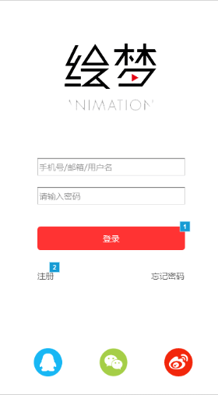 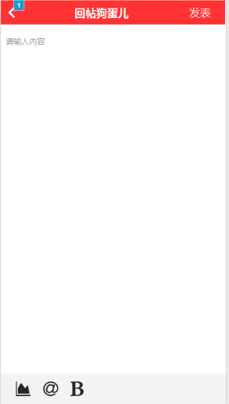

图一 登录界面 图二 编辑界面

**APP字体**

字体的颜色：主打黑色，灰色和主色系红色。

字体尺寸： 一级标题32；二级标题24；文本段落20；正文16；其他14。

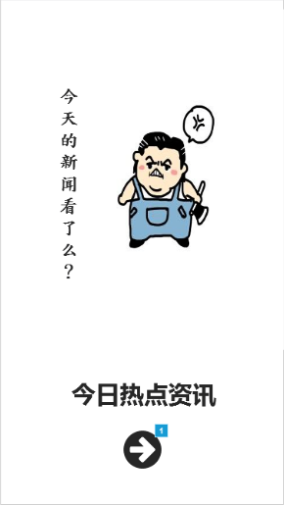 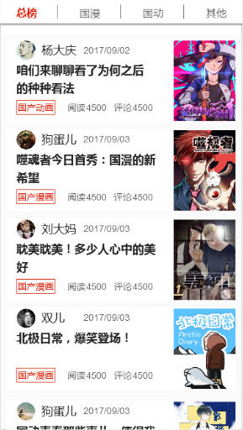

图三 进入界面 图四 排行界面

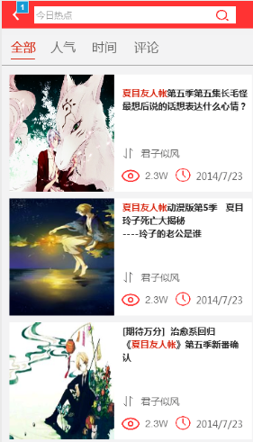 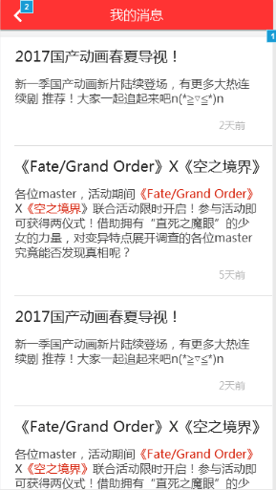

图五 搜索结果界面 图六 消息界面

**APP图标**

整个APP用到了多种图标，均采用png的图片，尺寸包括30*30px，20*20px，40*40px，24*24px，32*32px。

30*30px尺寸的图标：

32*32px尺寸的图标：



20*20px尺寸的图标：

24*24px尺寸图标：

**APP布局设计**

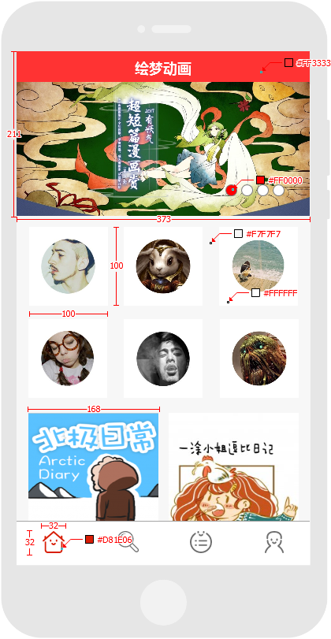

图七 首页

背景色系为#F3F3F3，白色色系为#FFFFFF，轮播页图片大小210x373px

作者页矩形框大小100x100 作者头像大小70x70，

主菜单图标大小32x32,被选中的红色色系为#D81E06。

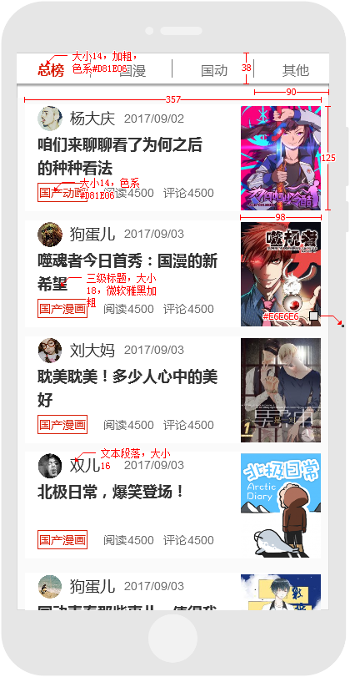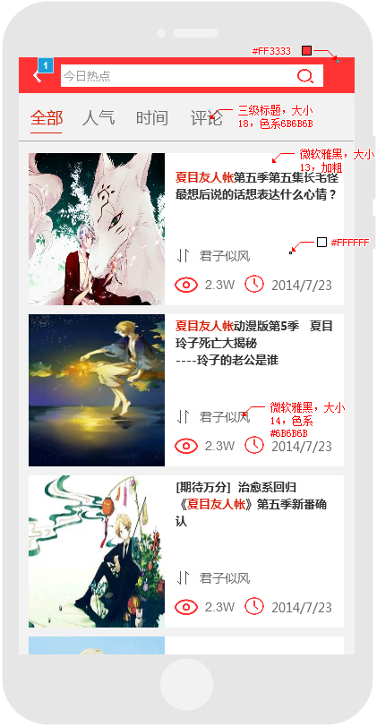

图八 二级页面 图九 数据页面

如图，顶部分栏90*38,字体14，选中颜色色系#D81E06且被加粗；

主体图片大小125*98；三级标题字体大小18，微软雅黑加粗；类型标签字体大小14，色系#D81E06；

上传者名称字体为文本段落，大小16。

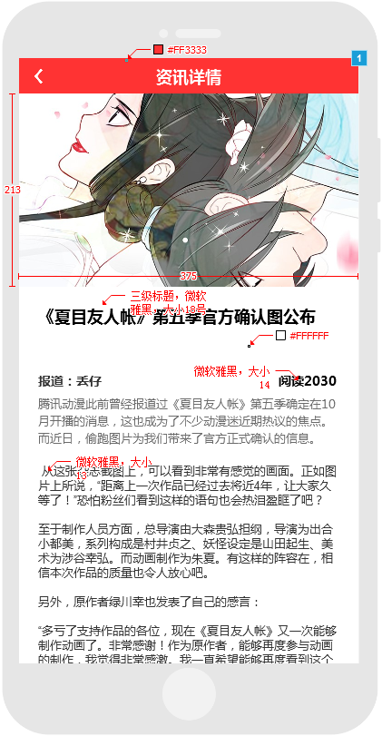

图十 详情页

如图，导航栏色系#FF3333，导图大小213*375；

标题为三级标题，大小18 微软雅黑加粗；

报道，阅读字体大小14，正文字体大小13.

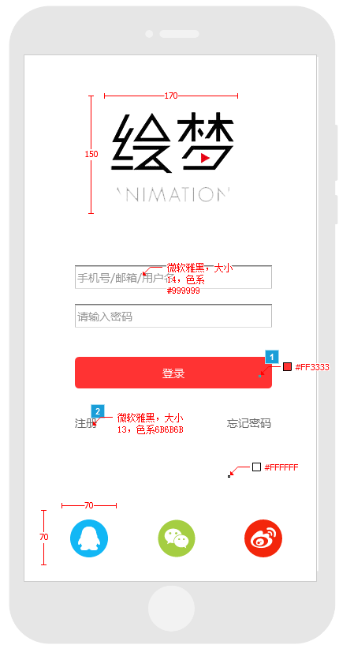

图11 登录页

如图，APP主图标大小150*170；

提示字体大小14，微软雅黑#99999灰；

登录按钮色系#FF3333；注册字体大小13，色系6B6B6B;

QQ,微信，微博图标大小70*70；

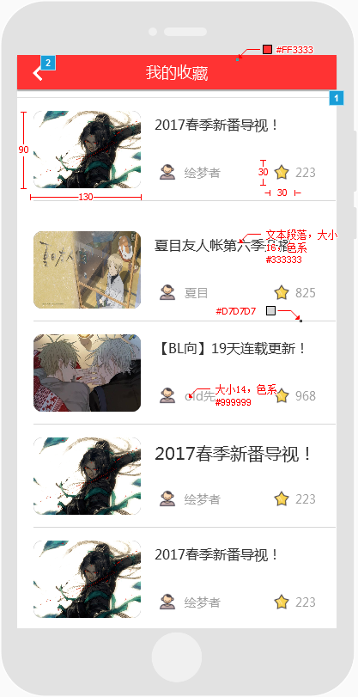

图十二 表单页面

# 四、结论

我们团队首先进行了项目的选定，最后确定为一个动漫资讯APP。确定项目后，首先进行草图的构建，由杨庆在前两天画出草图，之后3天由路双宁，唐沁，刘玲将草图在Axure上实现，构建出线框图。然后7天进行低保真原型和高保真原型的设计的绘制。首先我们确定整个项目整体风格为可爱，生动的感觉，以灰，白，红为主调，每人完成3`8个页面的高保真原型页面。最后由全部团员进行交互设计的撰写。项目的选定比较满意，整体草图比较简单大方，清晰，线框图出来的效果也比较好，板块划分清晰，功能明确，逻辑衔接恰当；原型图也充分展示出了整个设计的效果。在整个项目的完成过程中，团队成员们都提出了构想，积极动脑，也在制作线框图的过程中熟悉了Axure软件的使用，并都能熟练使用软件；设计报告的撰写也充分锻炼了团员们的动手写文档的能力。

工作中的亮点：1.项目题材新颖，并且符合当下年轻人的潮流。2.设计模块划分清晰，功能明确，逻辑衔接恰当，没有明显的逻辑漏洞。3.交互设计简单易懂，逻辑严谨。

不足之处在于本身时间的限制，整个APP的功能并不完整，只有核心功能和核心页面。用户只能简单地操作使用app，实现简单的功能。2.交互设计较为单调。

后续时间充裕的话我们会多设计一些功能和页面，逐渐完善整个APP，使之不在只是单调的几个功能页面。交互的设计会设计地更加多样化，例如用户点击按钮会有颜色，声音的变化等，在不增加复杂度的前提下是用户体验更加舒适，有趣。